**【42302　WISE轉帳作業】**

**壹、交易介紹**

|  |  |
| --- | --- |
| 原交易代號 | 原交易名稱 |
| T9C6 | 傳送媒體轉帳資料 |
| T9C7 | 啟動WISE資料 |
| T9F1 | WISE轉帳狀態查詢 |

‧整合原交易如上。

‧備註：讀取400上之資料後，檢核，如果通過檢核就上送主機 。

* + 交易前置作業，中菲電腦的程式，產生400上的PF( PF 為明細資料)
  + T157會讀 400 上的PF 檢查總筆數、總金額、同批中檔案種類是否有不一致或是日期和系統日不同的情形。如果通過檢查，就上傳主機一筆KEY值(只有批的資訊，沒有明細)，主機收到後，啟動整個批次。批次不得重覆或跳號。除非曾經做過2 拋棄作廢。
  + 本交易不需授權，但DBU扣款只能由0093執行 OBU入、扣只能由U009執行。
  + 作業類別1上傳啟動批次和3現狀查詢的查詢結果，均為主機已經FORMAT好的DATA，顯示於畫面即可。
  + T157採SQL語法抓取資料語法、路徑：SELECT * FROM F01OBJ/T157PFI1。

**貳、執行路徑**

整批媒體作業→其他→WISE轉帳作業

**參、操作及業務規則說明**

　　本交易提供財富處信託部執行WISE轉帳作業傳送轉帳資料、查詢、啟動。

**一、作業類別：1-傳送轉帳資料**，按【下一步】。

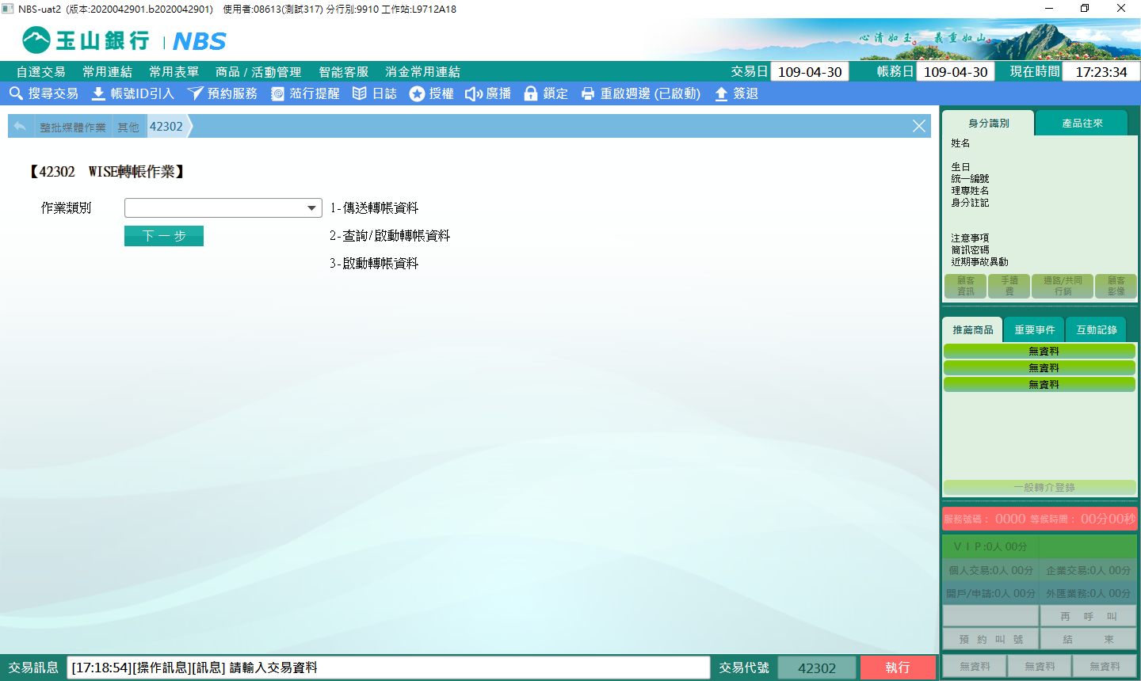

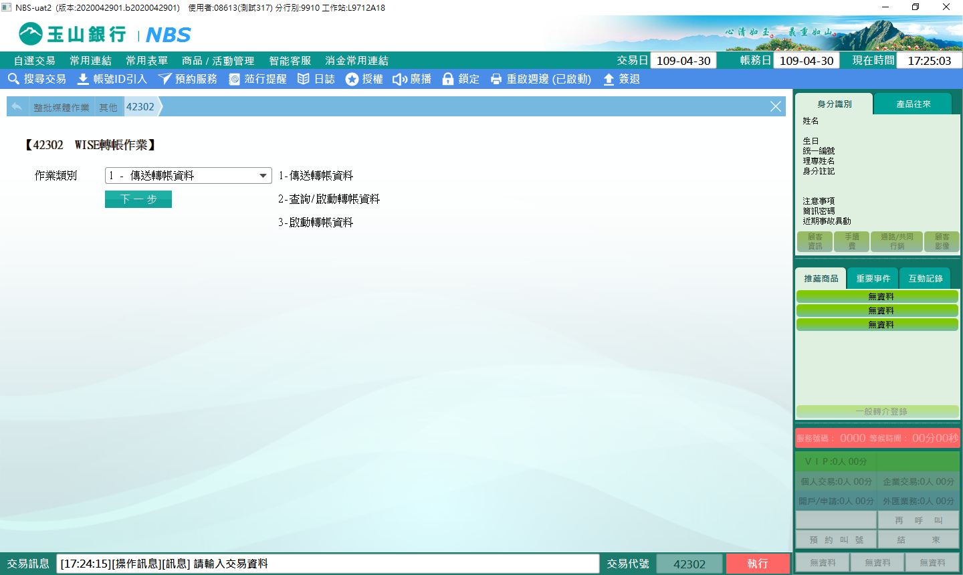

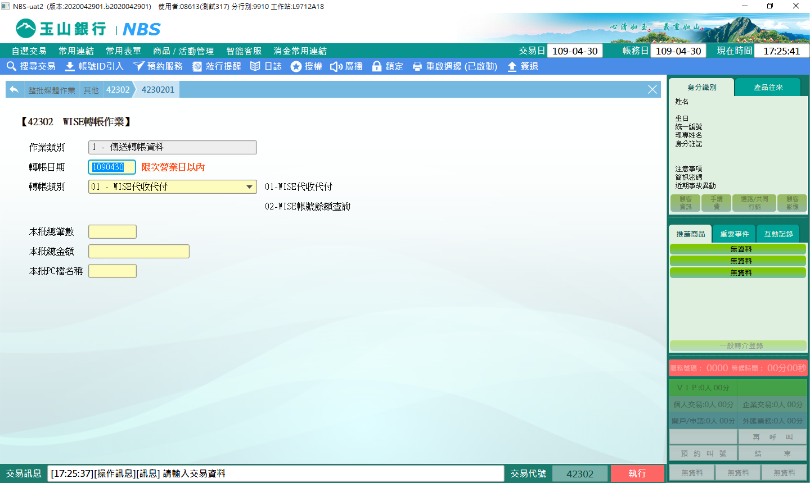

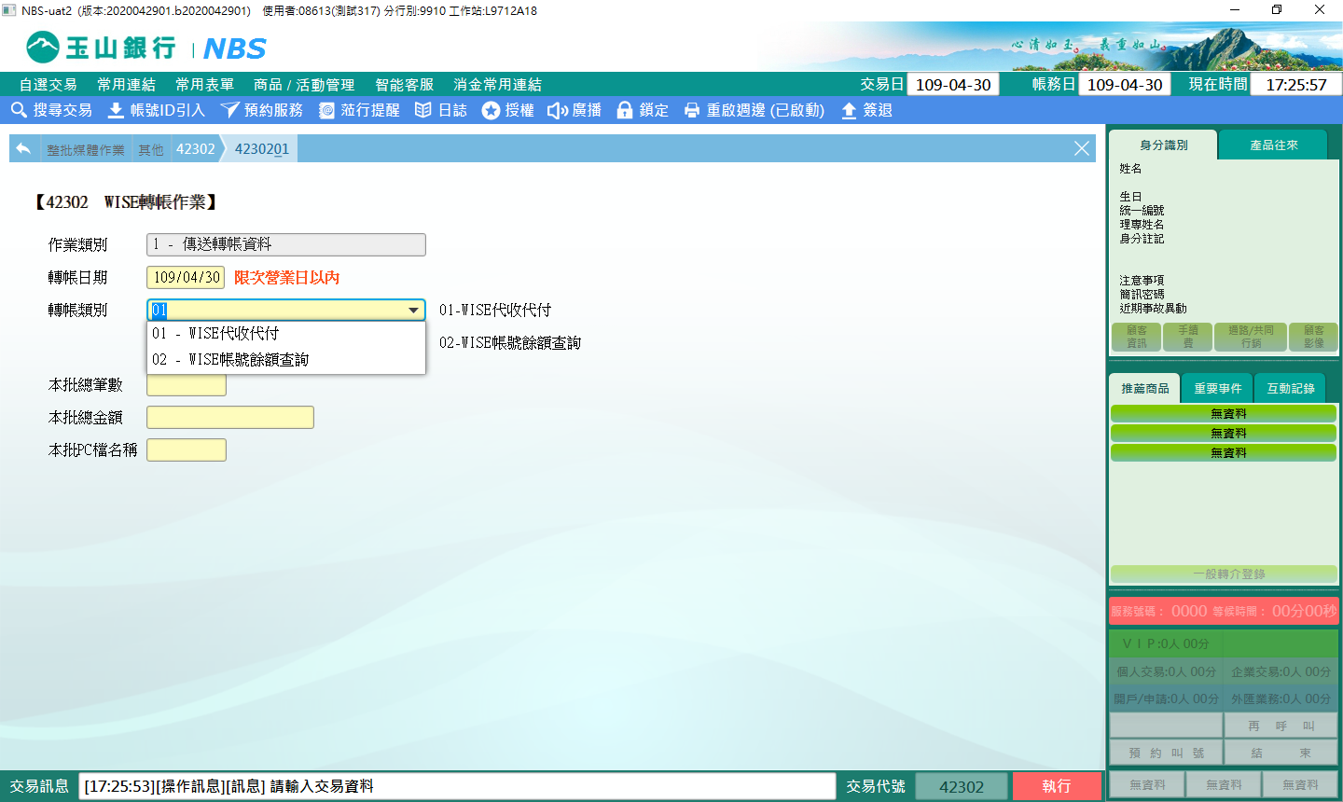

1. 轉帳類別:01-WISE代收代付

輸入相關資料之「轉帳日期」、「本批總筆數」、「本批總金額」、「本批PC檔名稱」後按【執行】，執行成功，交易訊息列顯示：請放入短單。

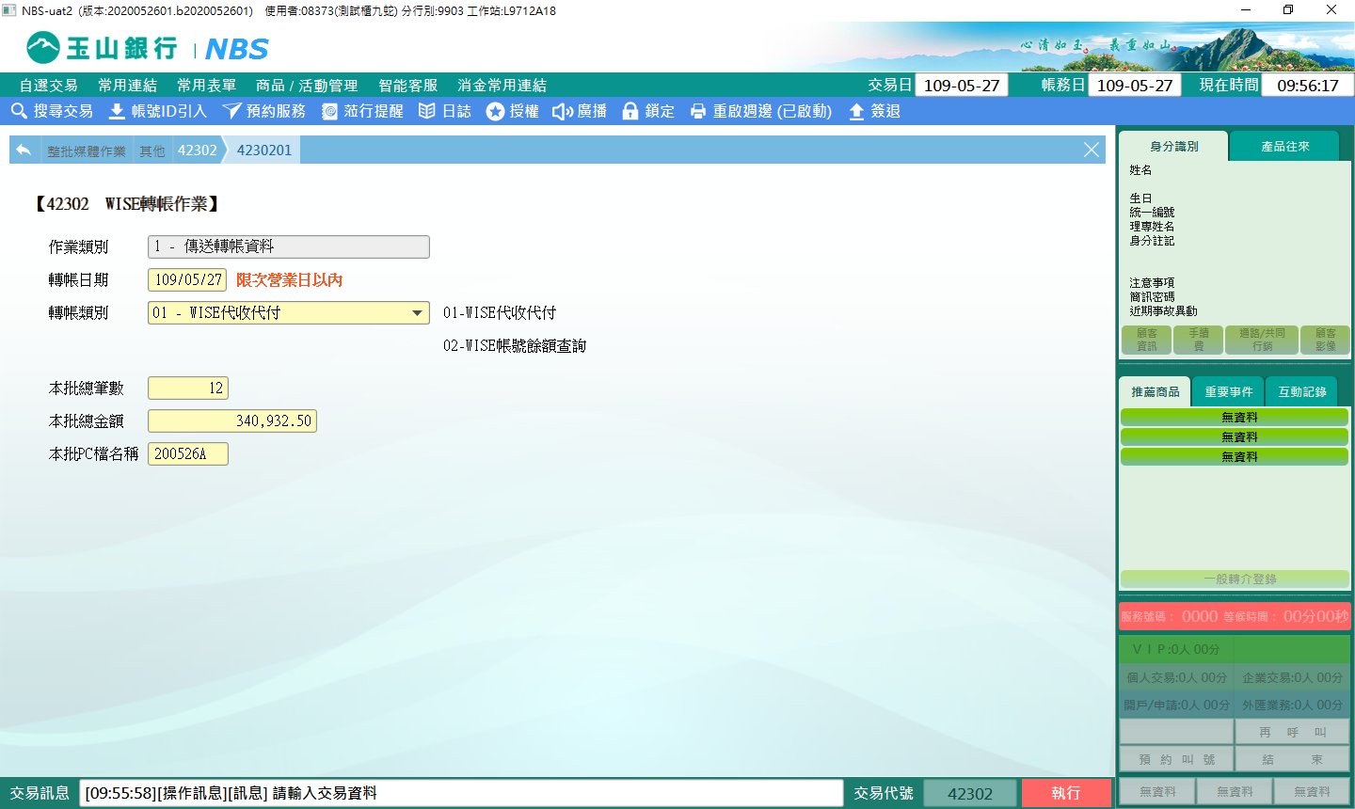

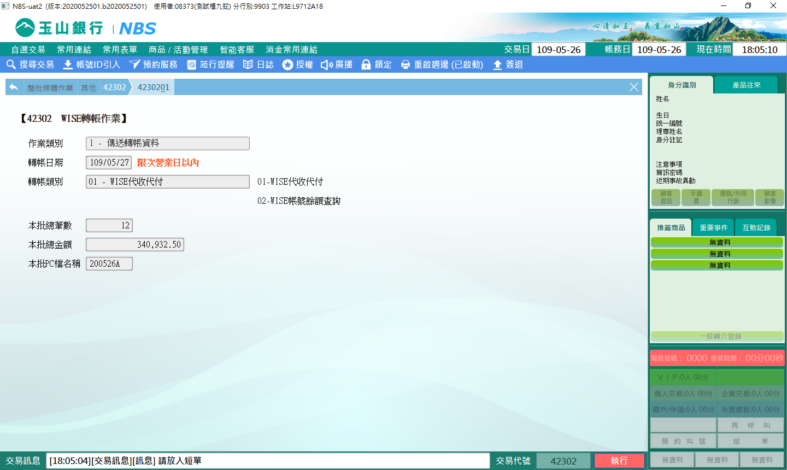

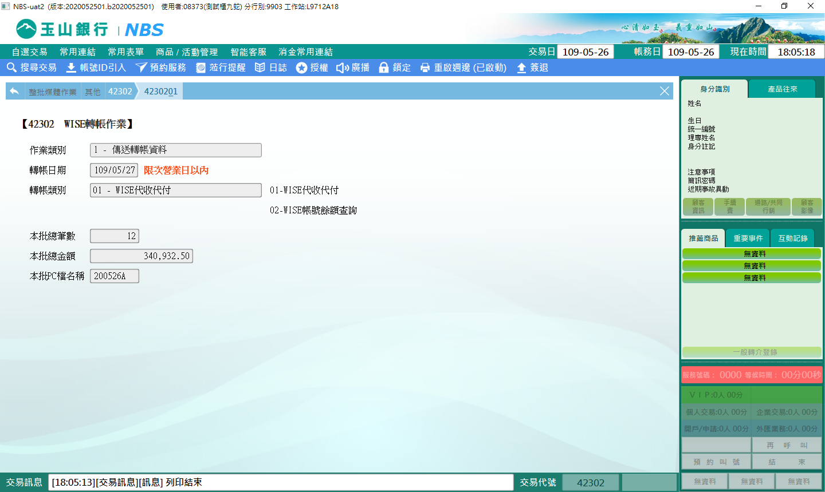

(二)轉帳類別:02-WISE帳號餘額查詢

執行成功，交易訊息列顯示：請放入短單。

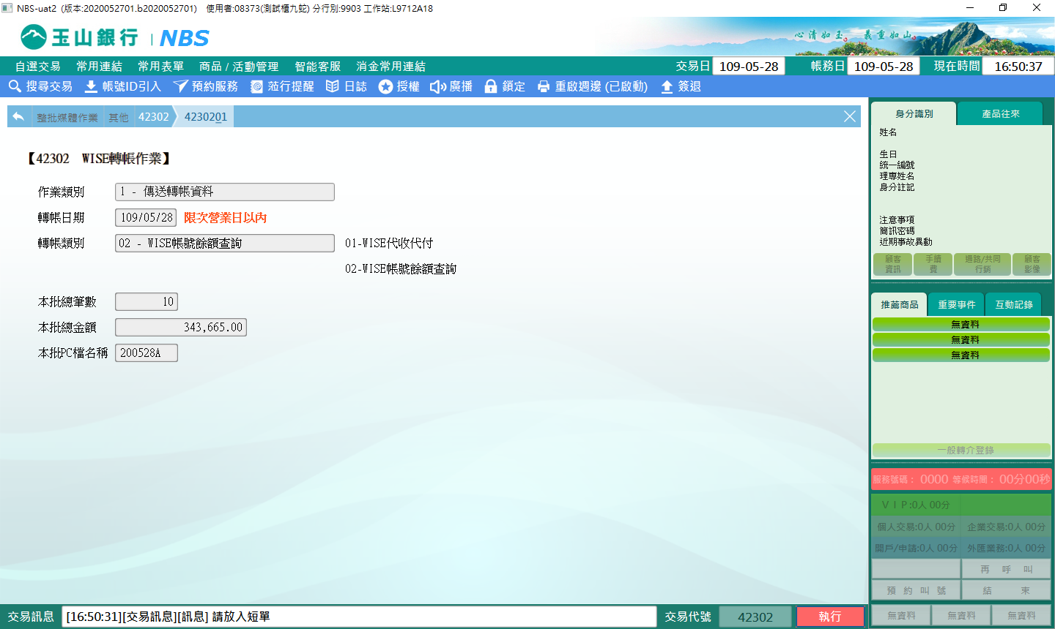

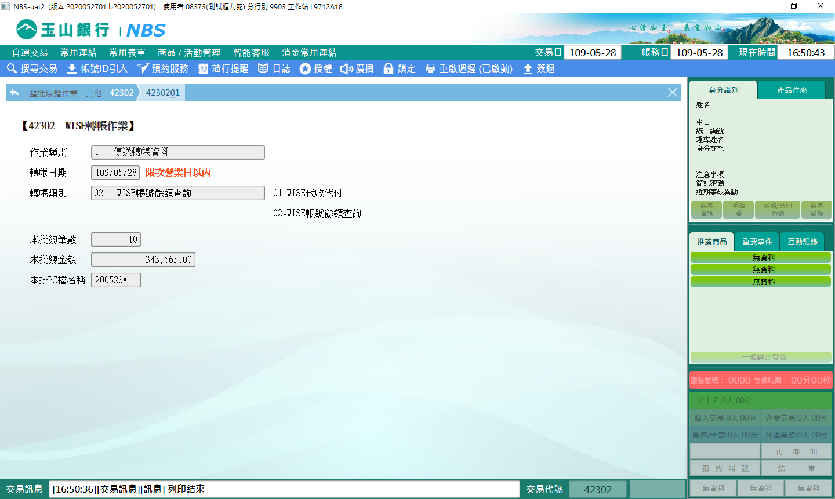

**二、作業類別：2-查詢/啟動轉帳資料，**按【下一步】，至4230202頁籤確認資料上傳狀態

**，**轉帳類別分為「01-WISE代收代付」及「02-WISE帳號餘額查詢」

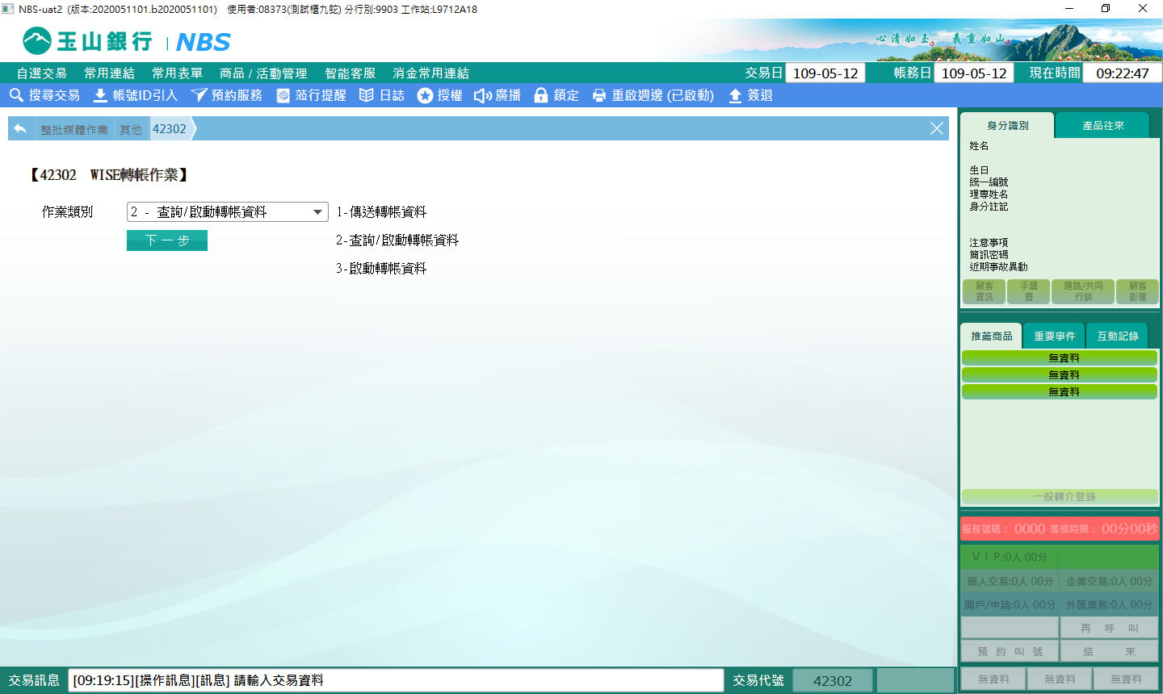

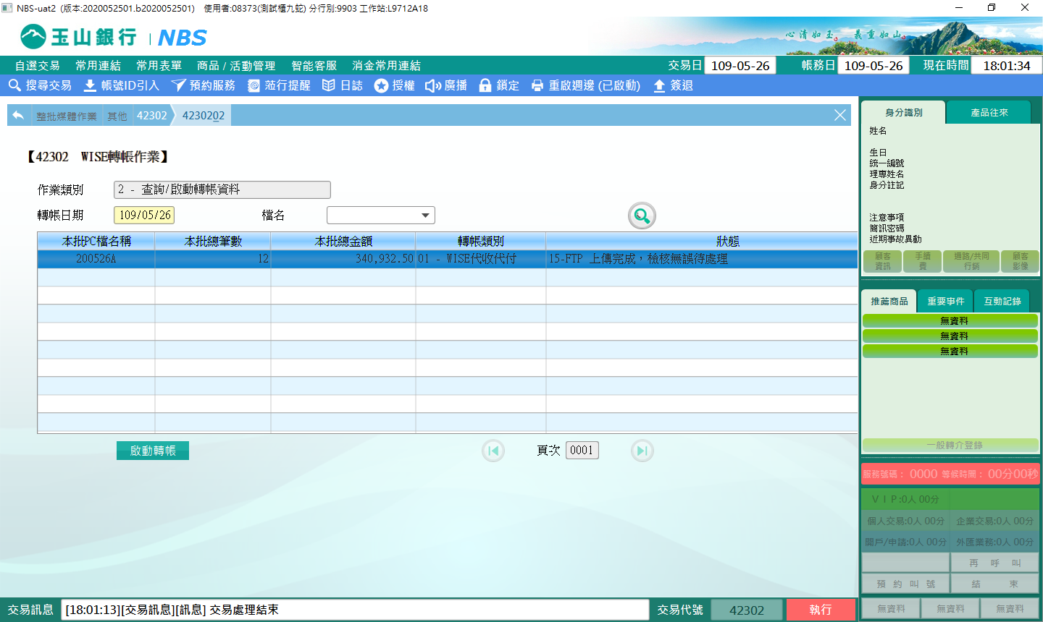

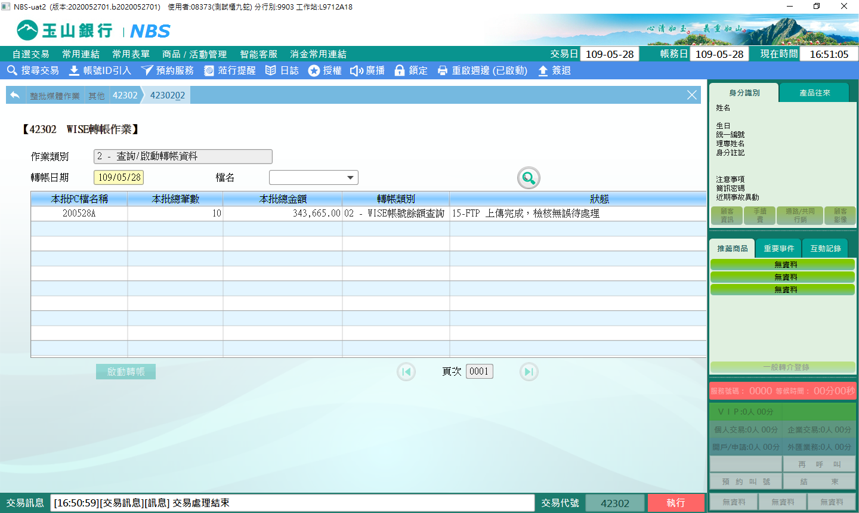

**三、作業類別：3-啟動轉帳資料**

按【下一步】進入4230204頁籤，需輸入「轉帳日期」、「本批總筆數」、「本批總金額」、「本批PC檔名稱」、「本批檔案驗證碼」後按【執行】，轉帳類別分為「01-WISE代收代付」及「02-WISE帳號餘額查詢」，執行後須主管授權，至4230202頁籤確認資料上傳狀態，表格中顯示本批狀態為：50-檔案下傳完成。

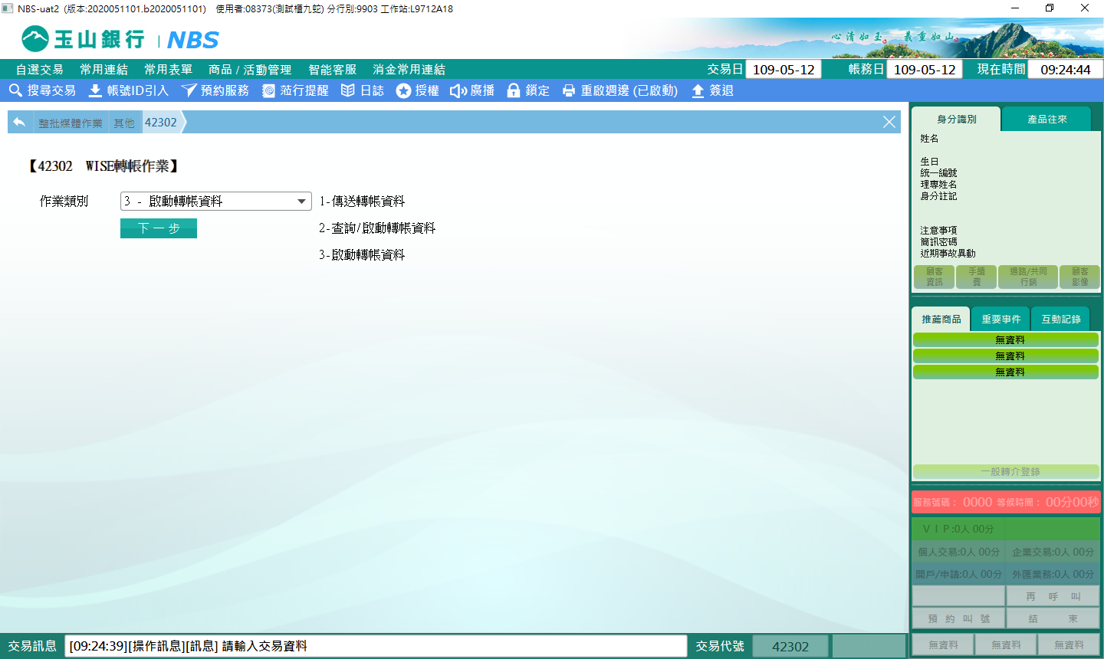

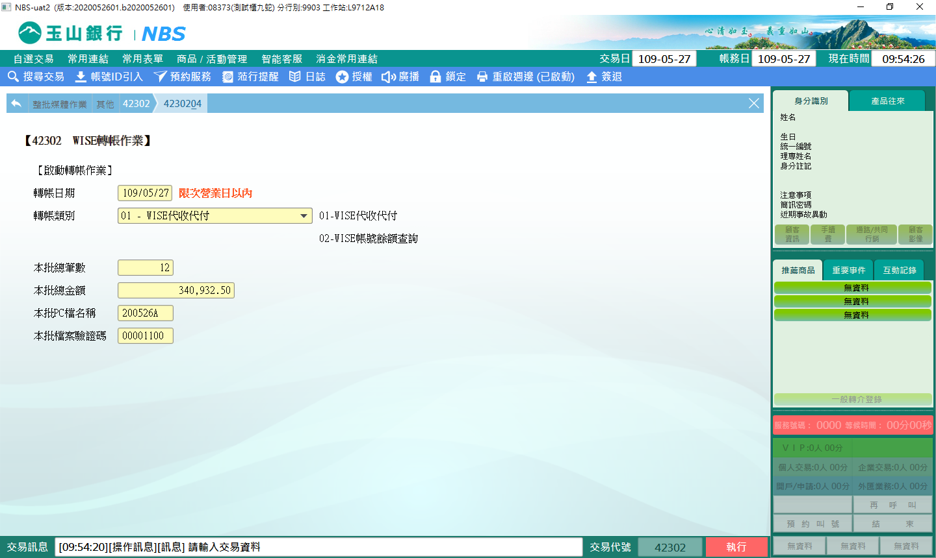

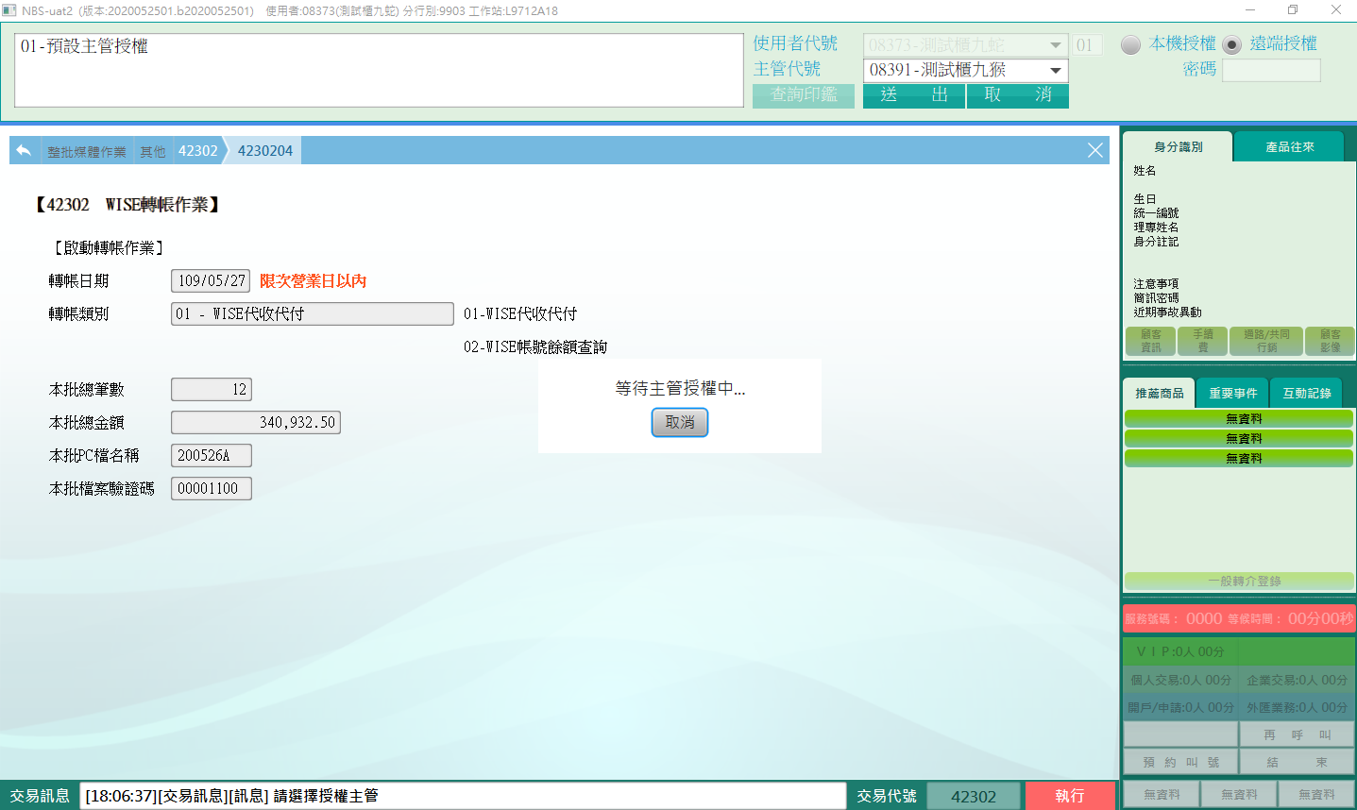

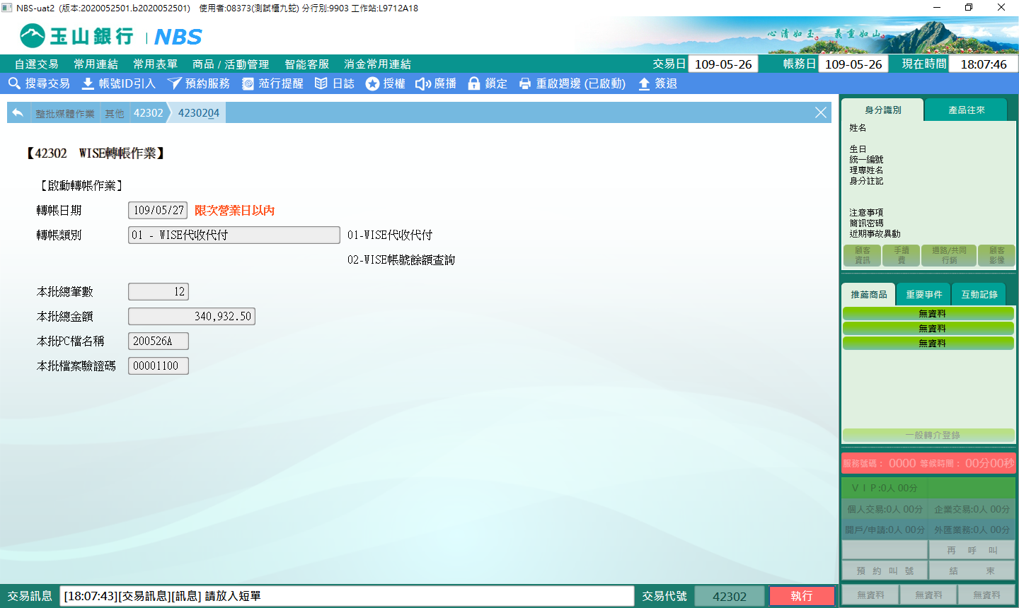

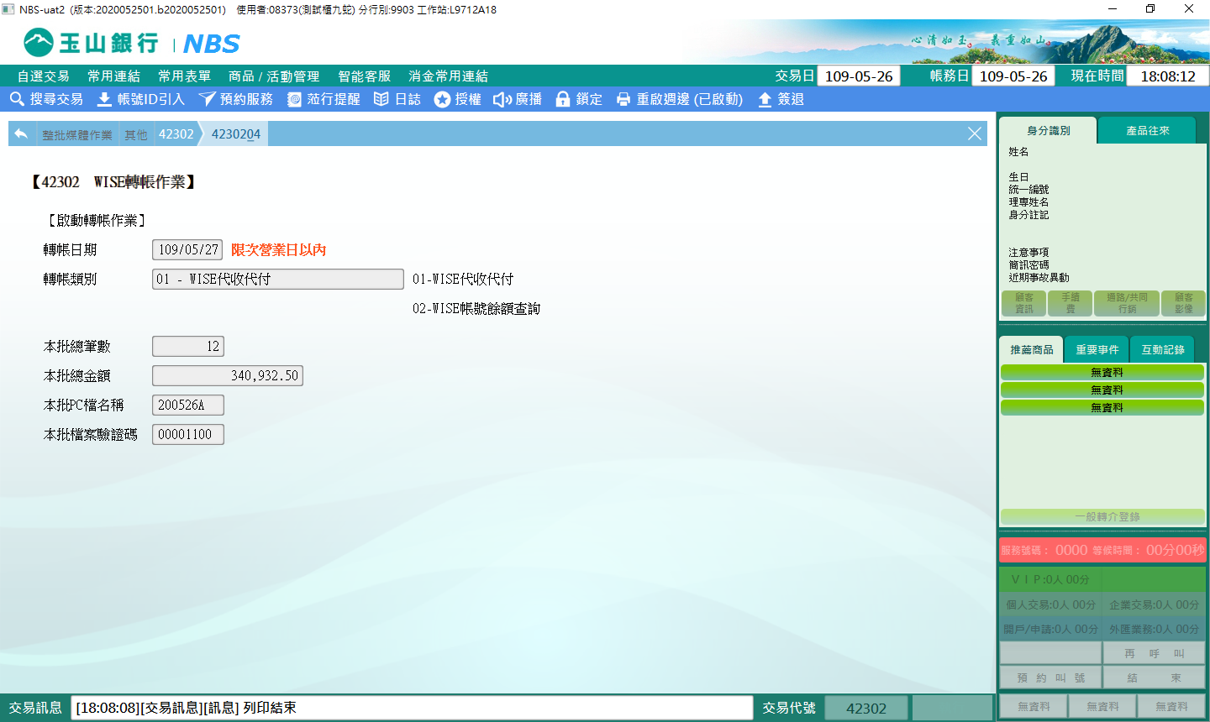

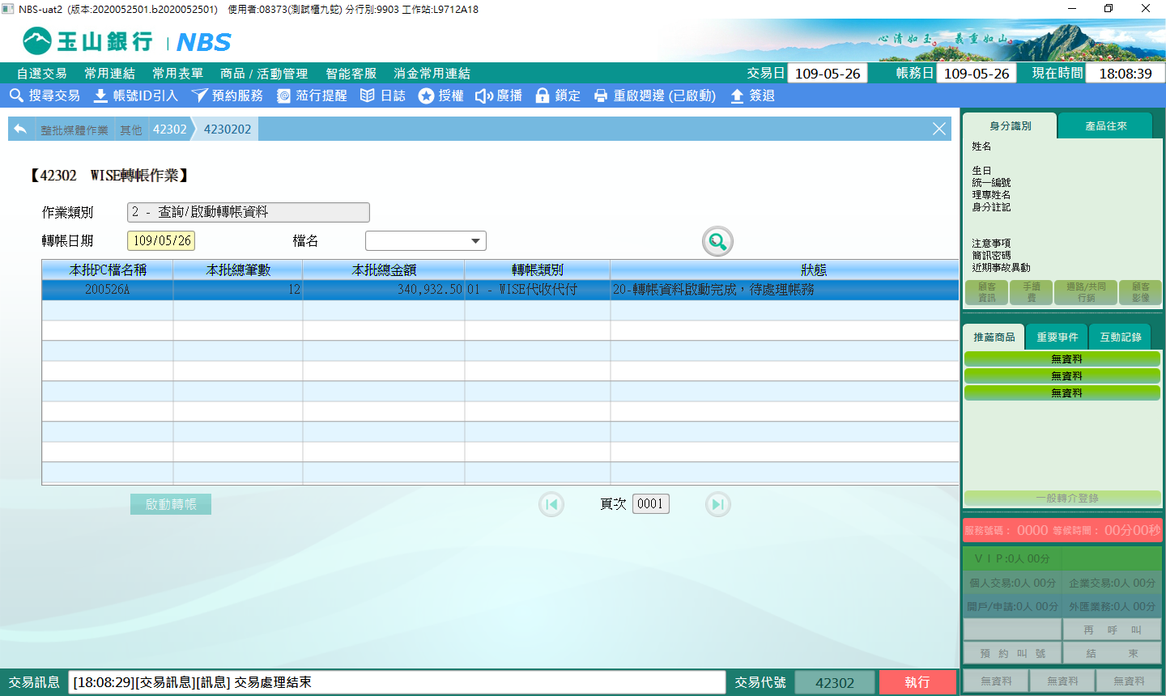

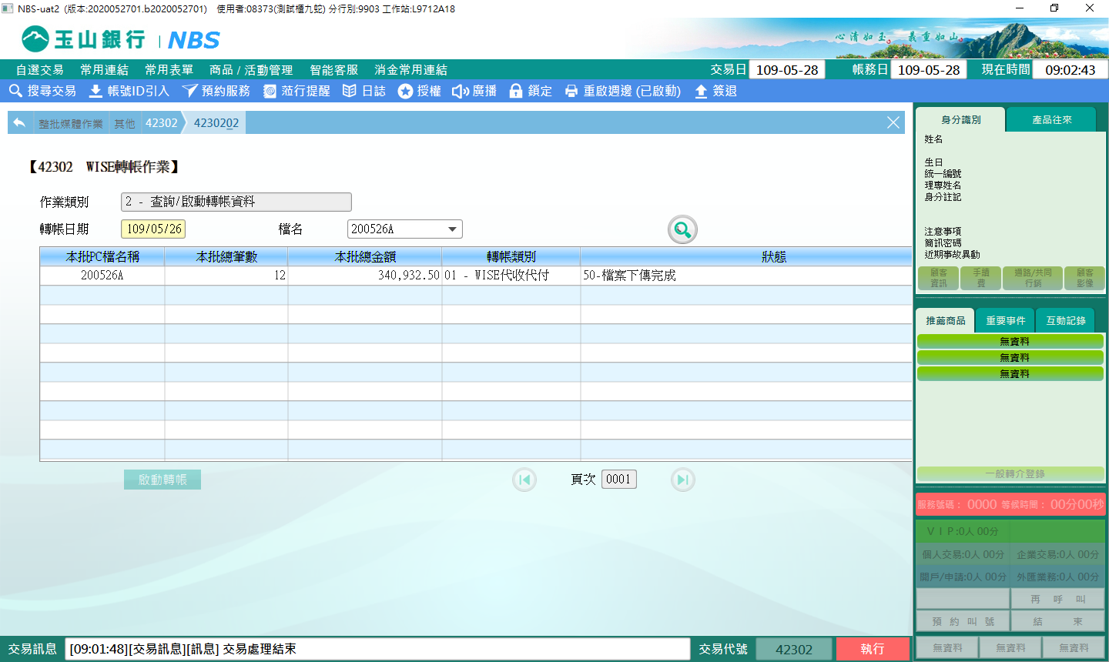

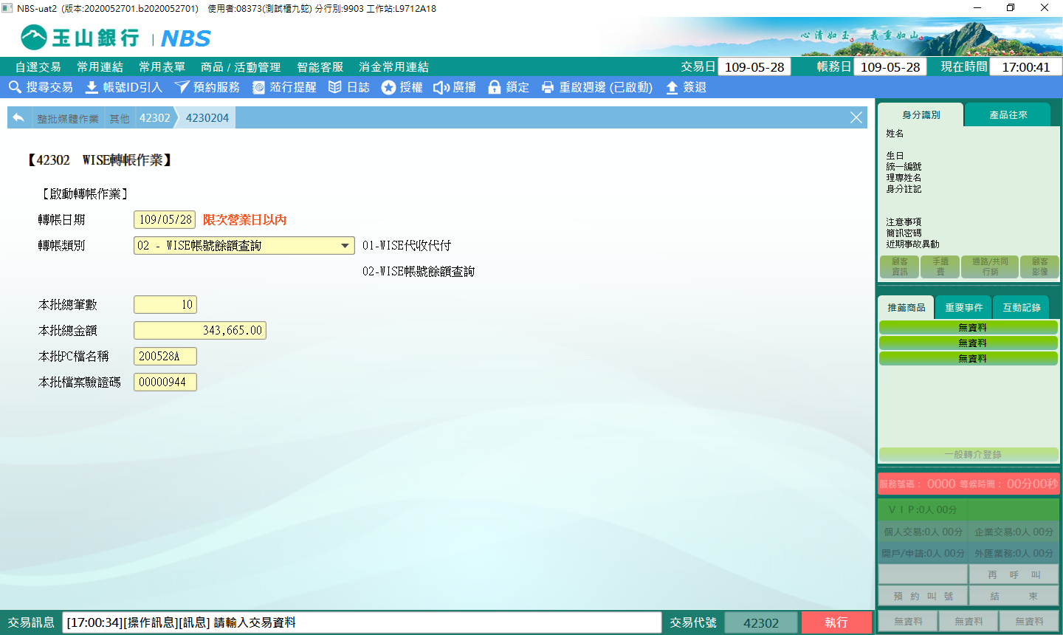

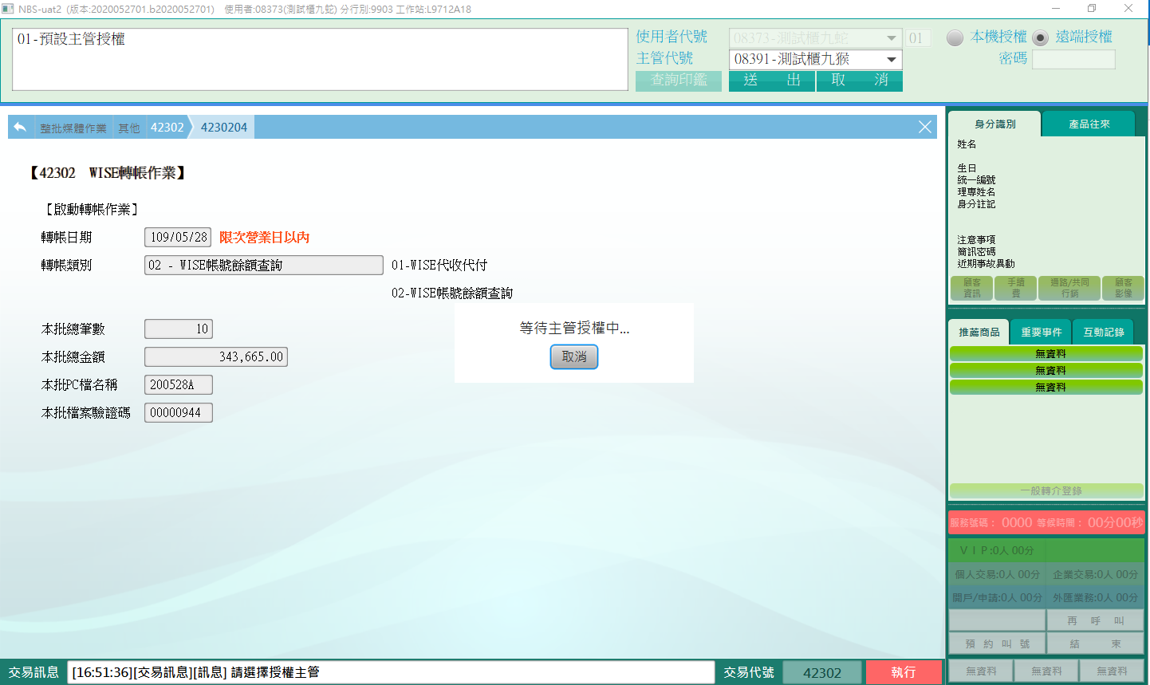

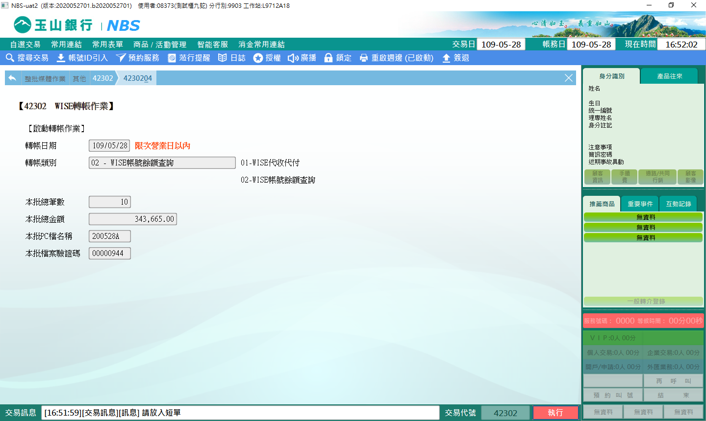

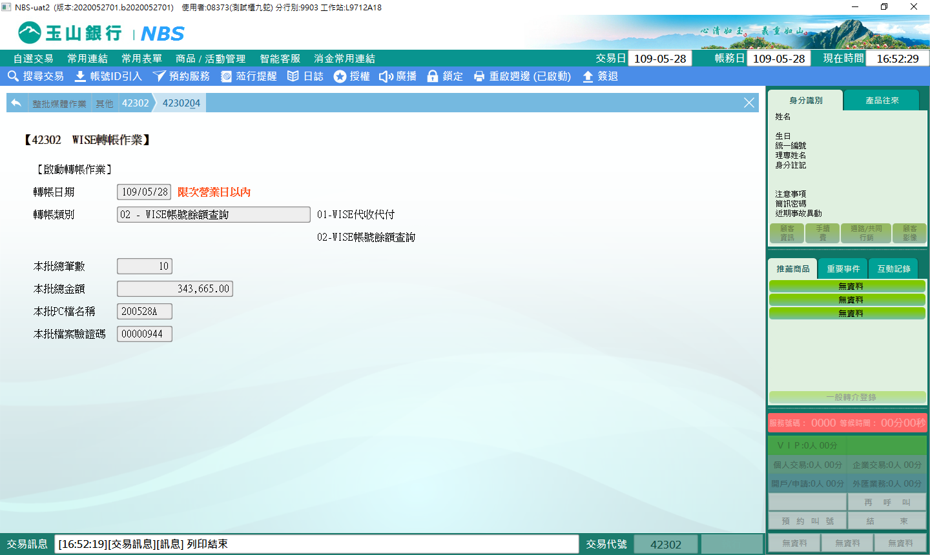

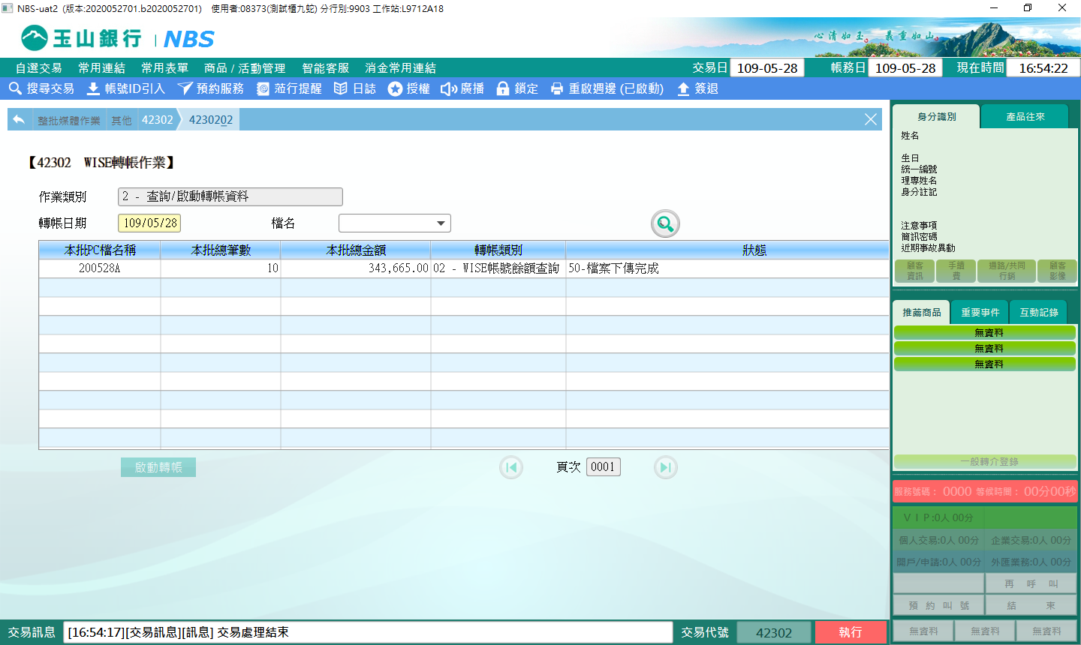

**肆、權限限制**

　　該交易限｛財富處信託部｝執行。